TH5-Thiết kế CSDL và Code

Đỗ Hương Ly

* Chuyển từ biểu đồ lớp sang CSDL
* Biểu đồ lớp

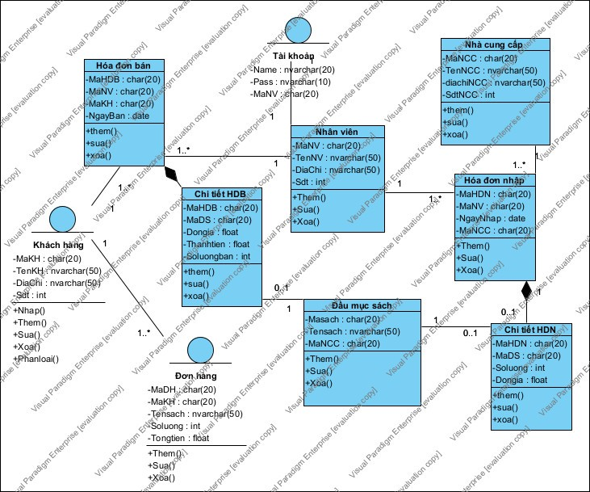

* CSDL

